**UJIAN TENGAH SEMESTER**

Disusun untuk memenuhi Ujian Tengah Semester mata kuliah Pengantar Pemrograman

Dosen pengampu:

Ahmad Faojan M, S.Kom.



Disusun oleh:

Aris Sopian

301230047

**FAKULTAS TEKNOLOGI INFORMASI**

**PRODI TEKNIK INFORMATIKA**

**UNIVERSITAS BALE BANDUNG**

**2024**

**Daftar Isi**

**Daftar Isi 1**

**Program 2**

**Analisis Program 5**

**Program**

1. Vertikal karakter

* Source code

kalimat = input("Masukkan kalimat: ")

for karakter in kalimat:

print(karakter)

* Hasil

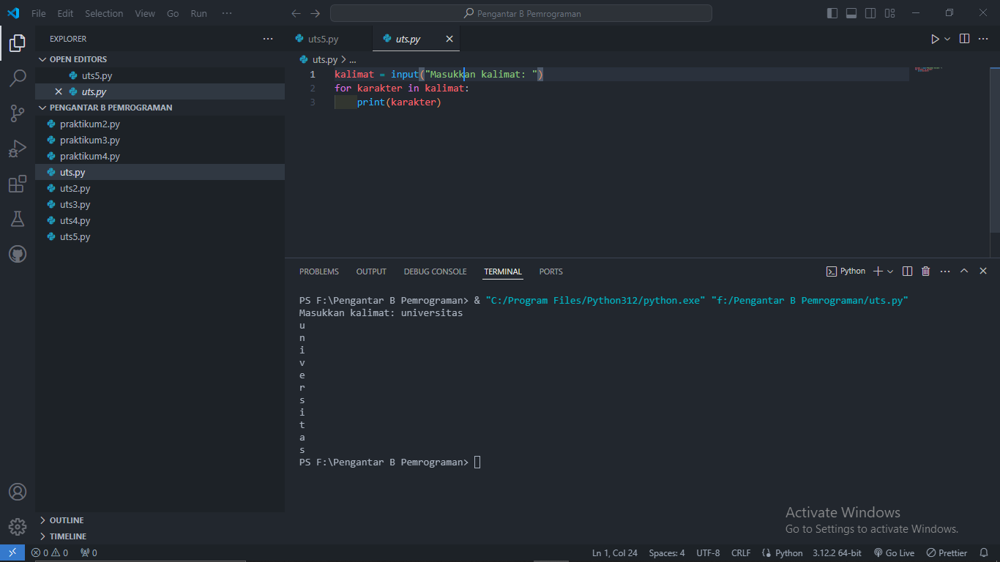

1. Segitiga siku-siku emoji

* Source code

for i in range(1, 6 + 1):

print("\U0001f600 " * i)

* Hasil

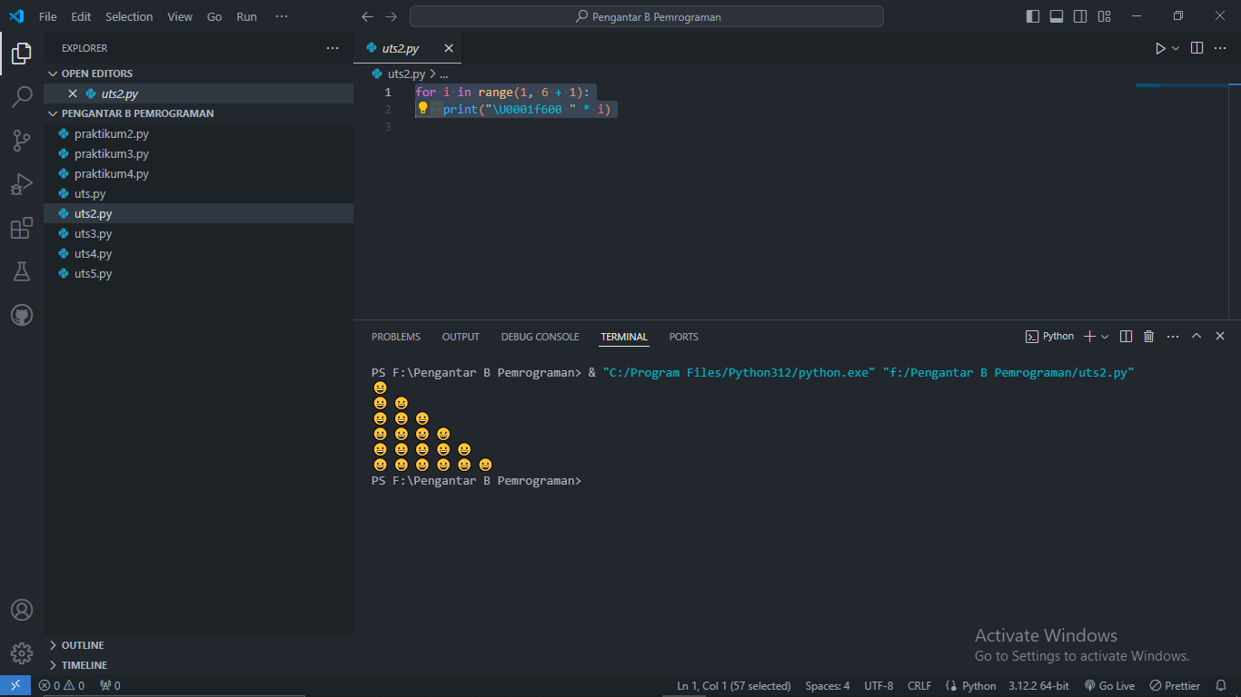

1. Nilai rata-rata

* Source code

nilai = [75, 80, 90, 85, 95]

total = sum(nilai)

rata_rata = total / len(nilai)

print(nilai)

print("Nilai rata-rata adalah:", rata_rata)

* Hasil

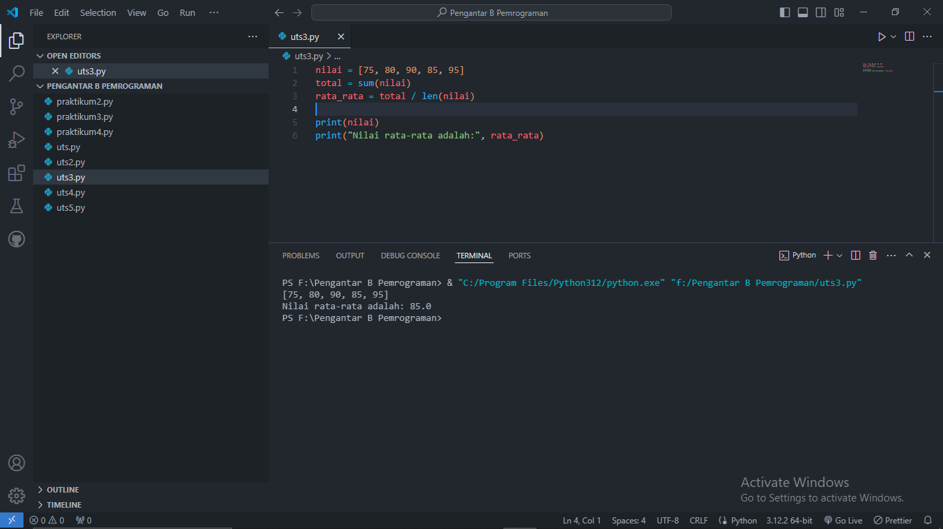

1. Median

* Source code

bilangan1 = float(input("Masukkan bilangan pertama: "))

bilangan2 = float(input("Masukkan bilangan kedua: "))

bilangan3 = float(input("Masukkan bilangan ketiga: "))

if bilangan1 <= bilangan2 <= bilangan3 or bilangan3 <= bilangan2 <= bilangan1:

nilai_median = bilangan2

elif bilangan2 <= bilangan1 <= bilangan3 or bilangan3 <= bilangan1 <= bilangan2:

nilai_median = bilangan1

else:

nilai_median = bilangan3

print("Nilai median adalah:", nilai_median)

* Hasil

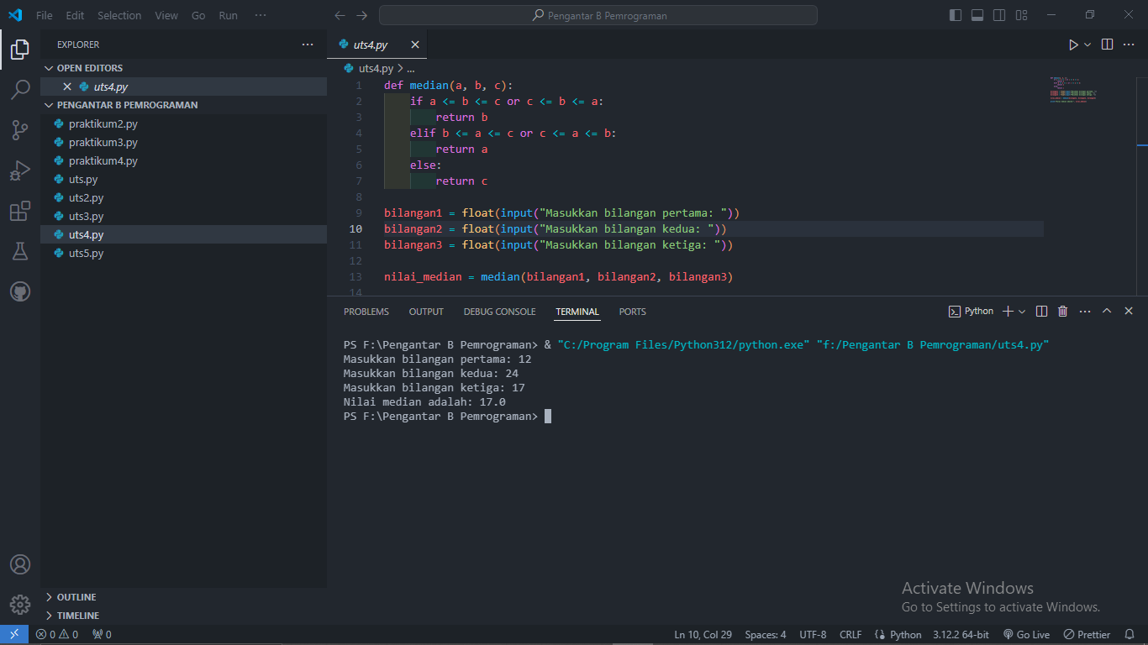

1. Program ATM

* Source code

# Inisialisasi variabel PIN dan saldo awal

pin = "1234"

saldo = 1000

# Main program

kondisi = True

print("Selamat datang di ATM")

while kondisi:

input_pin = input("Masukkan PIN Anda: ")

if input_pin == pin:

kondisi = True

else:

print("PIN salah.")

kondisi = False

while kondisi:

print("\nMenu ATM:")

print("1. Cek Saldo")

print("2. Tarik Tunai")

print("3. Simpan Uang")

print("4. Keluar")

pilihan = input("Pilih menu (1/2/3/4): ")

if pilihan == "1":

print("Saldo Anda: Rp", saldo)

elif pilihan == "2":

jumlah_tarik = int(input("Masukkan jumlah yang ingin ditarik: Rp "))

if jumlah_tarik <= saldo:

saldo -= jumlah_tarik

kondisi = True

print("Penarikan berhasil. Saldo Anda sekarang Rp", saldo)

else:

kondisi = False

print("Saldo tidak mencukupi.")

elif pilihan == "3":

jumlah_simpan = int(input("Masukkan jumlah yang ingin disimpan: Rp "))

saldo += jumlah_simpan

kondisi = True

print("Uang berhasil disimpan. Saldo Anda sekarang Rp", saldo)

elif pilihan == "4":

kondisi = False

print("Terima kasih telah menggunakan layanan ATM.")

break

else:

print("Pilihan tidak valid.")

* Hasil

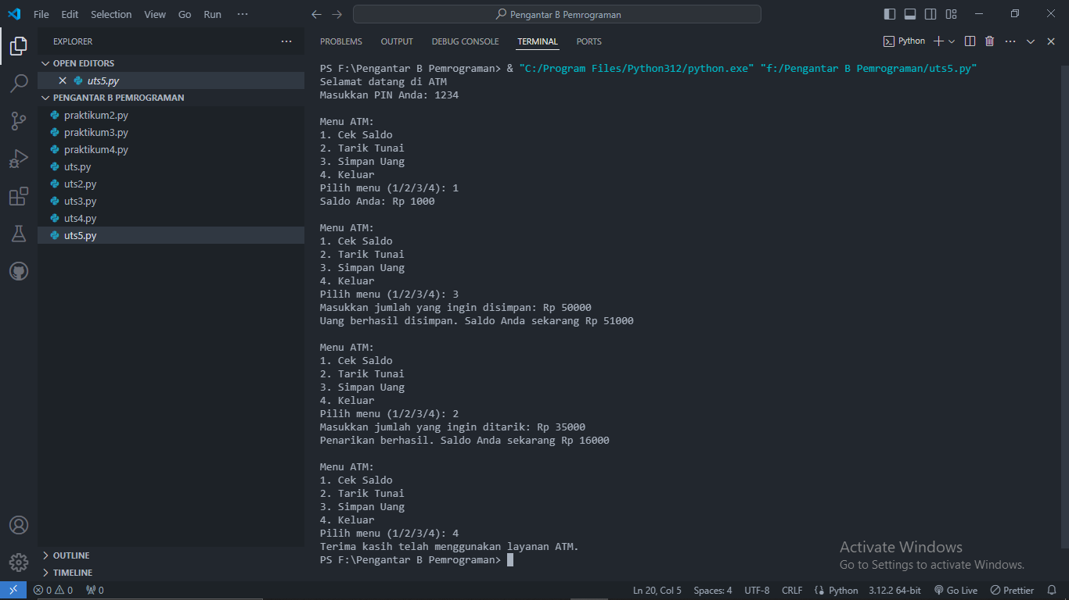

**Analisis Program**

1. Vertikal karakter

Program pertama merupakan program sederhana yang meminta pengguna untuk memasukkan sebuah kalimat dan kemudian mencetak setiap karakter dari kalimat tersebut secara terpisah, satu per satu.

* kalimat = input("Masukkan kalimat: "): Baris ini meminta pengguna untuk memasukkan sebuah kalimat melalui keyboard dan menyimpannya dalam variabel kalimat.
* for karakter in kalimat:: Ini adalah loop for yang akan berjalan melalui setiap karakter dalam kalimat. Loop akan berjalan sebanyak karakter yang ada dalam kalimat.
* print(karakter): Pada setiap iterasi loop, karakter saat ini akan dicetak. Dengan demikian, setiap karakter dalam kalimat akan dicetak secara terpisah, satu per satu, mulai dari karakter pertama hingga terakhir.

1. Segitiga siku-siku emoji

Program kedua adalah program oop menggunakan Python. Di dalam loop tersebut, range(1, 6 + 1) digunakan untuk menghasilkan urutan bilangan dari 1 hingga 6 (inklusif), yang akan dimasukkan ke variabel i satu per satu dalam setiap iterasi loop.

Pada setiap iterasi, ekspresi "\U0001f600 " * i digunakan untuk membuat string yang berisi emotikon 😁 (kode Unicode U+1F600) yang diulang sebanyak i kali. Ini berarti pada iterasi pertama, akan dicetak satu emotikon, pada iterasi kedua akan dicetak dua emotikon, dan seterusnya, hingga mencapai iterasi keenam.

1. Nilai rata-rata

Program ketiga merupakan sebuah program untuk mencari nilai rata-rata dari suatu list.

* List nilai ditentukan dengan nilai-nilai yang sudah diberikan: [75, 80, 90, 85, 95].
* Fungsi sum() digunakan untuk menjumlahkan semua nilai dalam list nilai, sehingga total akan berisi jumlah dari semua nilai di dalam list tersebut.
* Panjang list nilai dihitung menggunakan fungsi len(), sehingga kita mendapatkan jumlah elemen dalam list tersebut.
* Rata-rata dihitung dengan membagi total nilai dengan jumlah nilai dalam list.
* Hasilnya dicetak dengan menggunakan perintah print().

1. Median

Program keempat merupakan program untuk mencari median atau nilai tengah dari 3 bilangan yang diinput oleh pengguna. Kemudian, program menggunakan serangkaian kondisional if, elif, dan else untuk menentukan nilai median. Program membandingkan ketiga bilangan dan menentukan nilai median sesuai dengan urutan bilangan tersebut. Nilai median kemudian dicetak.

1. Program ATM
2. Inisialisasi Variabel PIN dan Saldo Awal:

Program menginisialisasi variabel pin dengan nilai "1234" dan variabel saldo dengan nilai awal Rp 1000.

1. Main Program:

* Program mulai dengan mencetak pesan selamat datang di ATM.
* Program menggunakan loop while untuk terus meminta input PIN dari pengguna.
* Jika PIN yang dimasukkan oleh pengguna sesuai dengan PIN yang telah ditentukan, program akan menampilkan menu ATM dan memungkinkan pengguna untuk melakukan berbagai operasi seperti cek saldo, tarik tunai, simpan uang, atau keluar dari program.
* Setelah pengguna memilih operasi tertentu, program akan menangani operasi tersebut dan menampilkan hasilnya.
* Jika pengguna memilih untuk keluar (pilihan == "4"), program akan mengakhiri loop dan menampilkan pesan terima kasih.

1. Looping:

Program menggunakan dua loop while, yang pertama untuk memastikan PIN yang dimasukkan benar, dan yang kedua untuk menampilkan menu ATM dan menangani operasi yang diminta oleh pengguna.